Posttranslační Modifikace

Maturace – soubor dílčích pochodů, posttranslačních modifikací

Oxidace

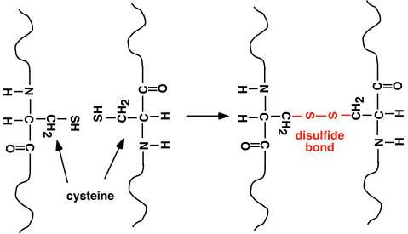

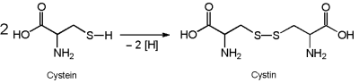

Pro - HyPro

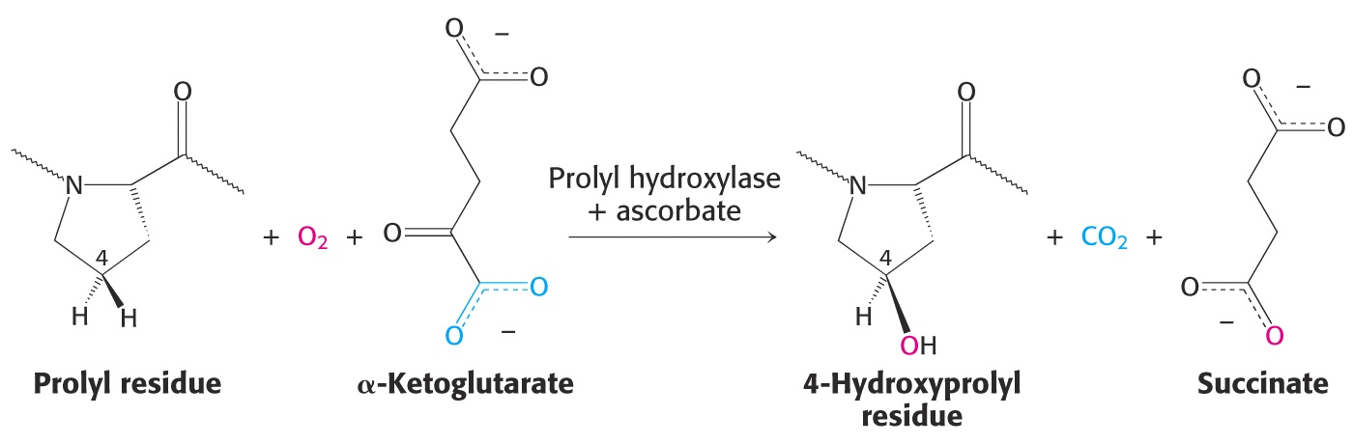
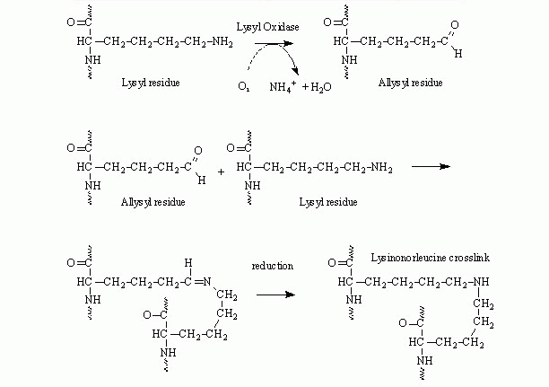

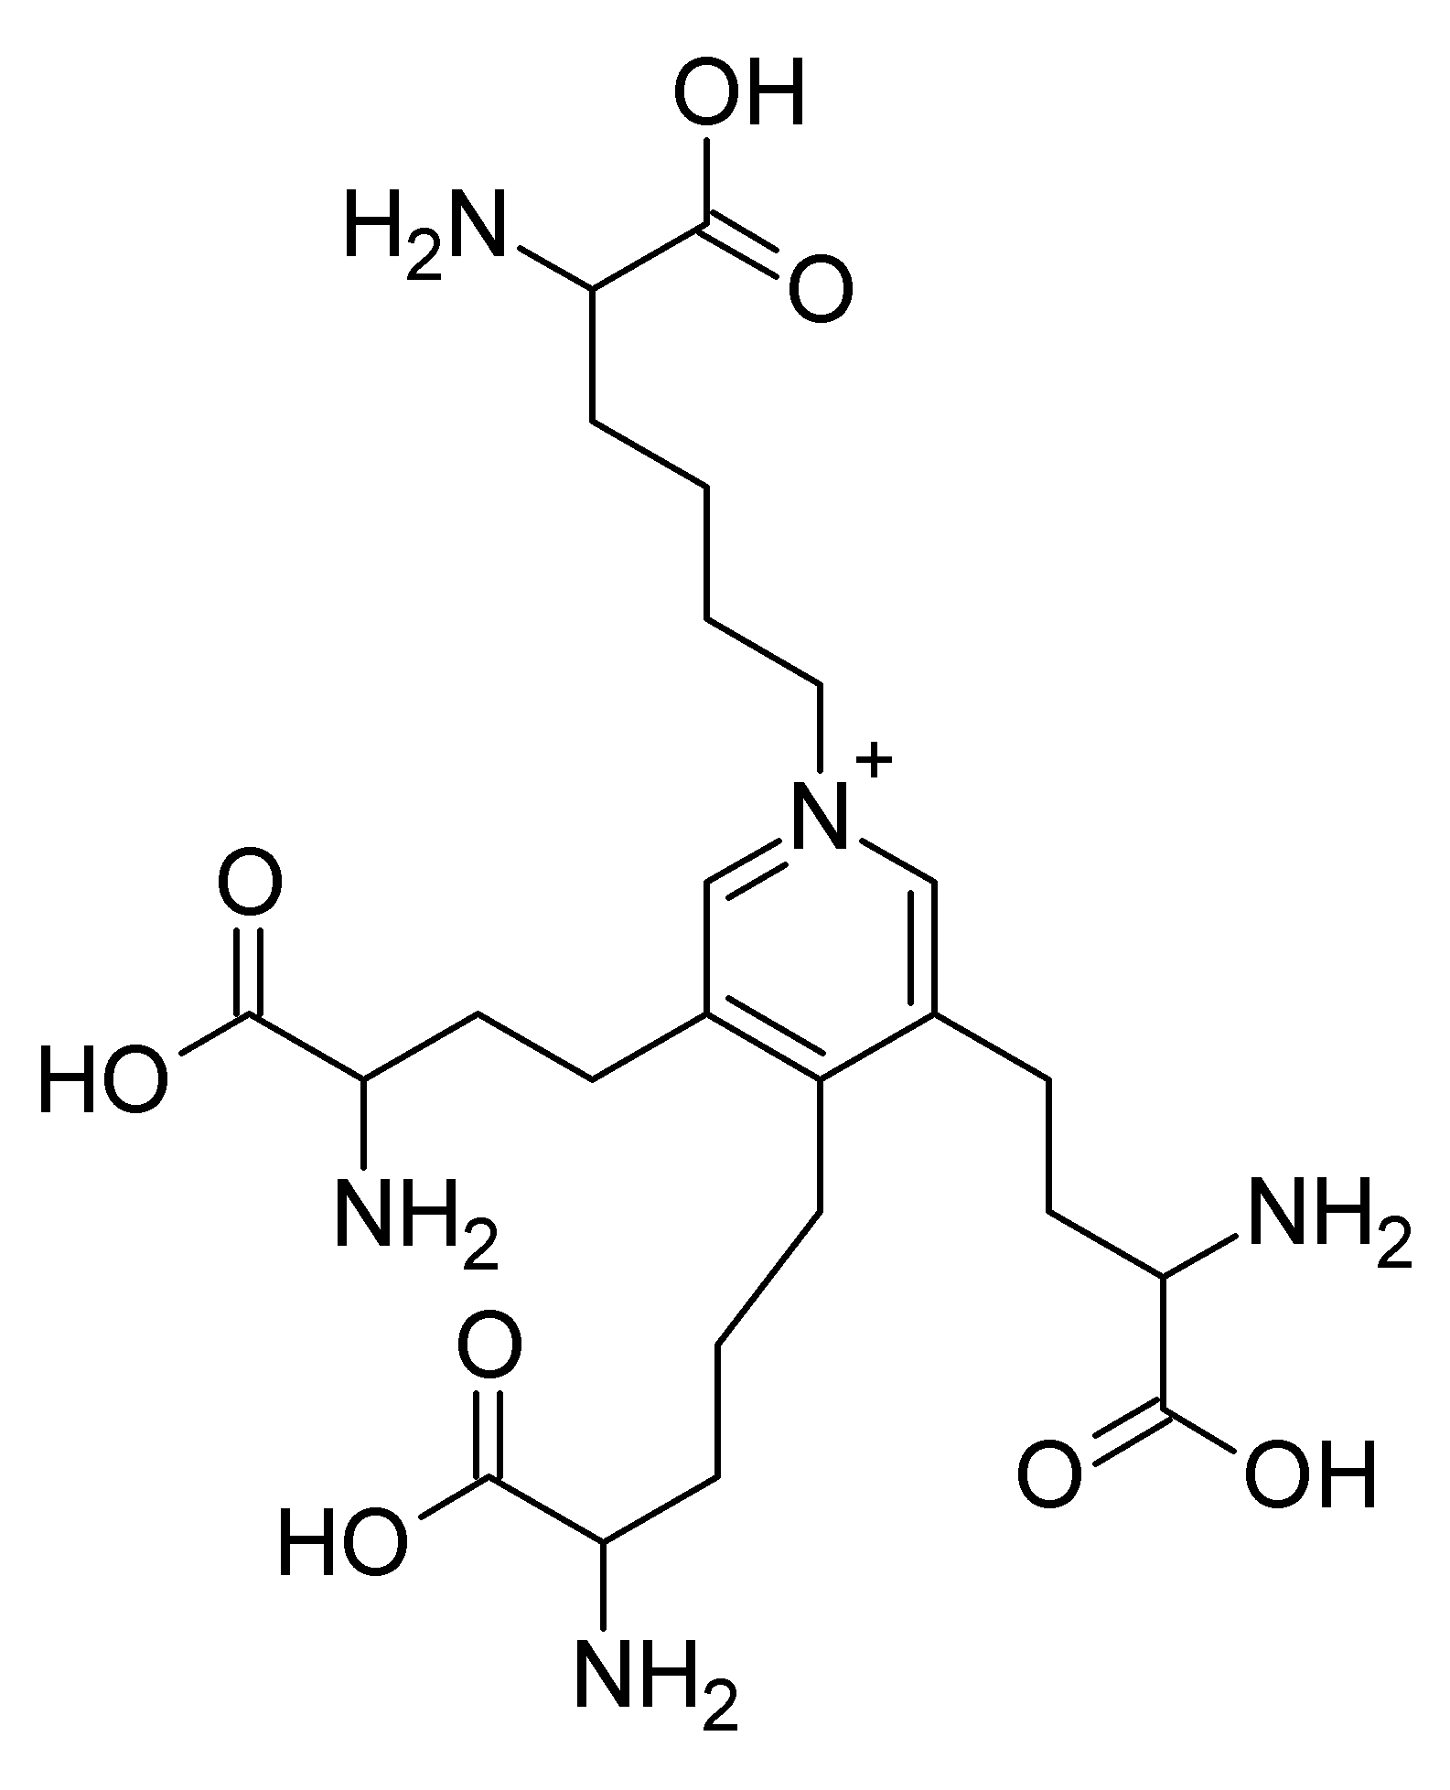

Parciální hydrolýza

Vedoucí sekvence – na N-konci

Zymogen – enzym

Příklad insulinu

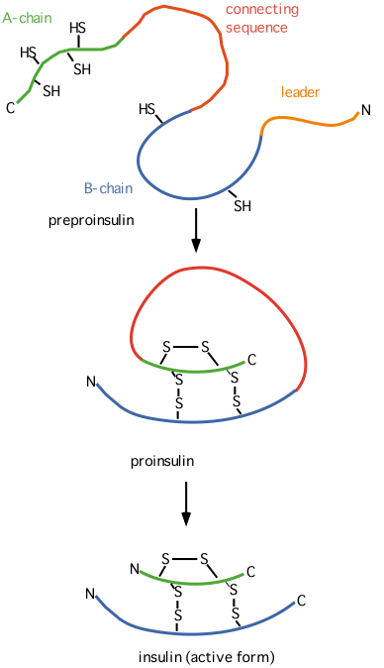

Vazba prostetických skupin

- glykosylace

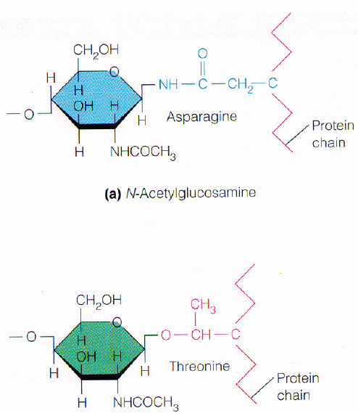

N- a O- glykosylace

- fosforylace – reversibilní – proteinkinasy a fosforylasy

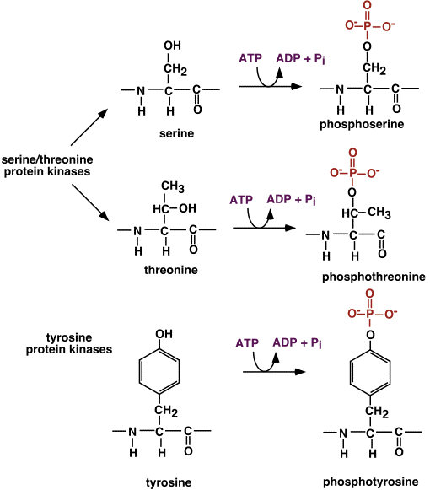

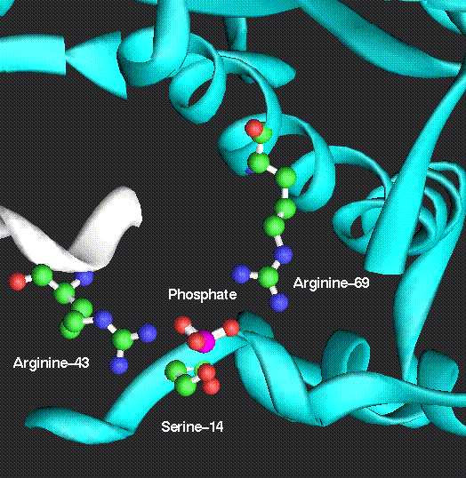

Fosforyláza glykogenu, fosforylace na S14 – přeměna dimeru b na tetrametr a - aktivace

- vazba koenzymu

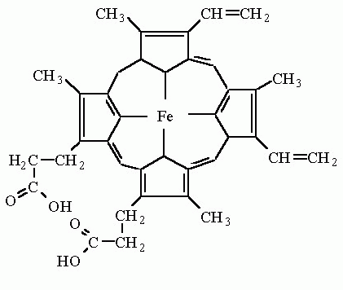

Skládání bílkovin (folding)

Pomocné bílkoviny – chaperony

Funkce chaperonů – zabránit nežádoucím interakcím, ke kterým by mohlo dojít a přerušit nevhodné vztahy, které byly navázány.

Bílkoviny
- hsp70 (cytoplasma, ER, chloroplasty, mitochondrie) navazují nascentní řetězec vycházející z ribosomu a posouvají do ER
- hsp60 (chloroplasty, mitochondrie) tvoří 28merní komplexy zvané GroEL, formují řetězec za spotřeby ATP
